ПРИСАДКИ В ТОПЛИВО [ДИЗЕЛЬ]
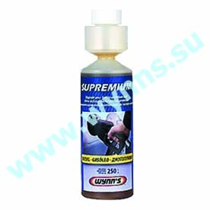 |  | артикул 22911  Supremium Diesel  Присадка для улучшения качества топлива до экстра класса
СВОЙСТВА

- Снижает расход топлива
- Снижает шум при работе двигателя
- Защищает двигатель и топливную систему от износа вызванного использованием низкосернистых сортов топлива
- Увеличивает мощность двигателя
- Снижает выброс вредных газов до 20%
- Облегчает холодный пуск
Благодаря:
высоким смазывающим свойствам
повышению цетанового числа
повышенным моющим свойствам
ингибитору коррозии
ПРИМЕНЕНИЕ

Рекомендуется для всех видов топлива, используемого в дизельных двигателях автомобилей.
УКАЗАНИЯ

Дозировка: 10 мл на 10 литров топлива.
Каждый флакон содержит 250 мл присадки и позволяет обработать 250 литров топлива.
